# 第二章 Hello world

Hello World是所有编程语言的第一课，不过在Arduino中，我们的Hello World叫做Blink。

Arduino提供了很多示例代码，使用这些示例代码，我们可以很轻松的开始我们的Arduino学习之旅。

如图1-34，你可以在**文件菜单>示例>01.Basics>Blink找到我们要使用的例程**，单击便可打开。

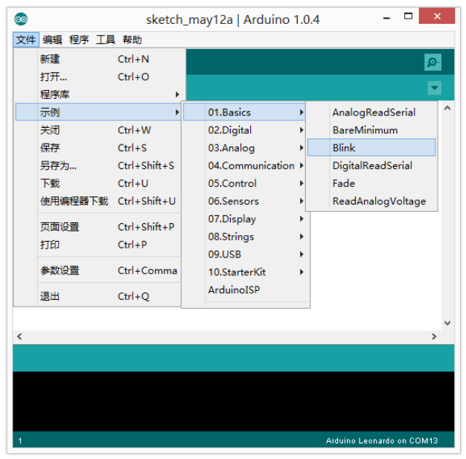

图1- 34 打开Arduino示例程序

打开后你可以看到以下代码：

|  |
| --- |
| /*  Blink  Turns on an LED on for one second, then off for one second, repeatedly.  This example code is in the public domain.  */  // 在大多数Arduino控制板上 13号引脚都连接了一个标有“L”的LED灯  // 我们给13号引脚设置一个别名“led”  int led = 13;  // 在板子启动或者复位重启后， setup部分的程序只会运行一次  void setup()  {  // 将“led”引脚设置为输出状态  pinMode(led, OUTPUT);  }  //setup部分程序运行完后，loop部分的程序会不断重复运行  void loop()  {  digitalWrite(led, HIGH); // 点亮LED  delay(1000); // 等待一秒钟  digitalWrite(led, LOW); //通过将引脚电平拉低，关闭LED  delay(1000); //等待一秒钟  } |

这些代码的具体含义，我们会在下一章进行讲解。

在编译或下载该程序前，我们需要先在工具菜单>板卡中选择你正在使用的Arduino控制器型号，如图1-35所示。

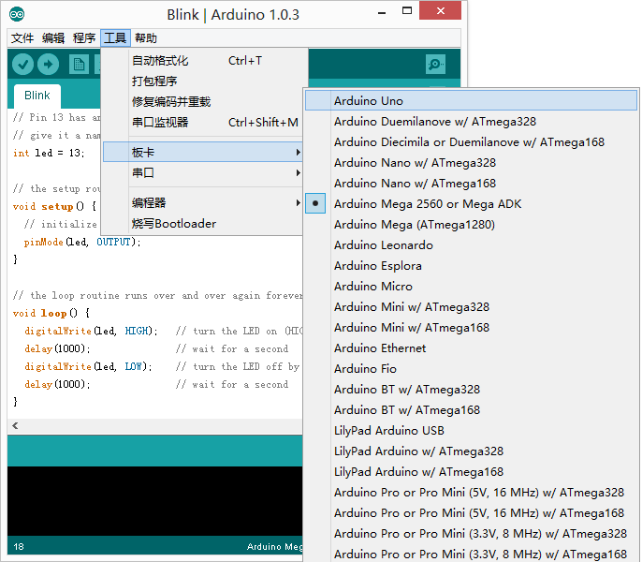

图1- 35选择Arduino控制器型号

如图1-36，接着在工具 菜单>串口 中选择你Arduino控制器对应的串口。在Windows系统中，串口名称为“COM”加数字编号，如COM3。选择串口时，你需要查看设备管理器中你的Arduino对应的串口号。

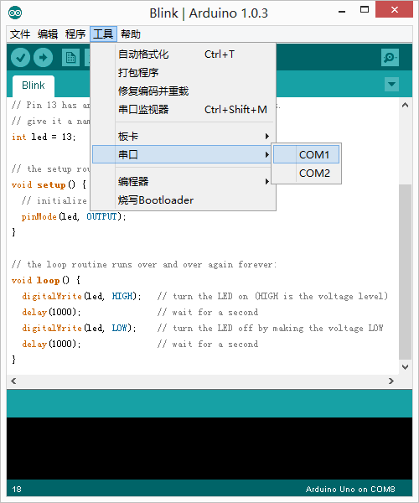

图1- 36 选择串口

如图1-37，在Mac OS或者linux中，串口名称一般为 /dev/tty.usbmodem加数字编号或/dev/cu.usbmodem加数字编号，如图1-37：

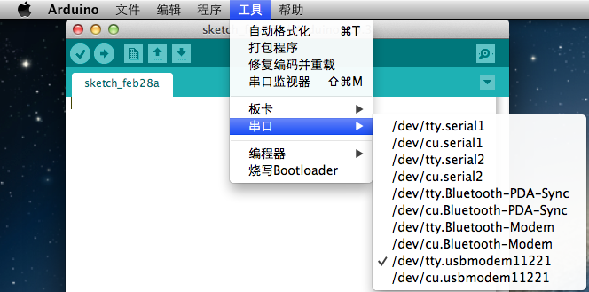

图1- 37 Mac OS下串口选择

板卡和串口设置完成后，你可以在IDE的右下角看到当前设置的Arduino控制器型号，及对应串口。

接着点击校验（Verify）按键，IDE会自动检测程序是否正确，如果程序没有错误，调试提示区会依次显示“编译程序中”、“编译完毕”。

编译完成后，你将看到如图1-38的提示信息。

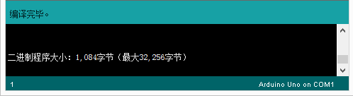

图1- 38 编译提示

如图1-38所示，“1,084字节”为当前程序编译后的大小，括号中“最大32,256字节”指当前控制器可使用的Flash程序存储空间大小。如果程序有误，调试提示区会显示错误相关提示。

点击下载（Upload）按键，调试提示区会显示“编译程序中”，很快该提示会变成“下载中”，此时Arduino控制器上标有TX、RX的两个LED会快速闪烁，这说明你的程序正在被写入Arduino控制器中。

当显示“下载完毕”时，你会看到如图1-39的提示：

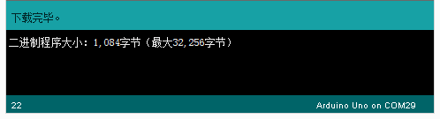

图1- 39 下载提示

此时，你就可以看到该段程序的效果了——板子上的标有L的LED在按你设定的程序闪烁了。

若下载过程出现其他问题，你可以查阅本书附录获取解决方案。